Database Project Report Template
Due Date: Giai đoạn 1
Project ID & Title: University Research & Lab Asset Tracker

A. Project Identity
- Team Name: G4
- Team Members:
+ Nguyễn Gia Huy(n25dcat080)
+ Lê Quang Hưng(n25dcat077)
+ Đỗ Văn Khang(n25dcat082)

- Project Title: University Research & Lab Asset Tracker

B. Report structure

1. Introduction & Project Scope (Adapted from ISO/IEC/IEEE 29148)
1.1 System Objective

Hệ thống "University Research & Lab Asset Tracker" được xây dựng nhằm mục đích số hóa và tự động hóa quy trình quản lý vòng đời thiết bị nghiên cứu tại các phòng thí nghiệm của trường đại học. Hệ thống giúp theo dõi tình trạng tài sản theo thời gian thực, quản lý lịch sử bảo trì để tăng tuổi thọ thiết bị, và tối ưu hóa luồng phê duyệt mượn/trả tài sản giữa Sinh viên, Nghiên cứu sinh và Giảng viên hướng dẫn (PI - Principal Investigator).
1.2 Business Rules & Constraints
- Business Rules (Quy tắc nghiệp vụ cốt lõi):
- BR-01 (Định danh Tài sản): Mỗi tài sản phải có một chuỗi định danh duy nhất dạng mã vạch hoặc RFID (ví dụ: AST-LAB-2026-XXXX). Số sê-ri của tài sản phải là duy nhất trong toàn bộ tổ chức.
- BR-02 (Cấu trúc Tổ chức): Mỗi phòng thí nghiệm thuộc về duy nhất một Khoa chuyên môn. Tại bất kỳ thời điểm nào, mỗi tài sản nghiên cứu đều thuộc về duy nhất một phòng thí nghiệm.
- BR-03 (Phân loại Tài sản): Tài sản được chia thành các Nhóm (ví dụ: Quang học, Máy tính, Quang phổ). Các nhóm này quy định chu kỳ bảo trì mặc định và các yêu cầu bắt buộc về trình độ chuyên môn của người sử dụng.
- BR-04 (Tính hợp lệ của Đặt chỗ): Chỉ có thể tạo đặt chỗ cho tài sản đang ở trạng thái hoạt động 'Sẵn sàng' (Available). Thời gian kết thúc phải diễn ra sau thời gian bắt đầu (end_time > start_time).
- BR-05 (Không trùng lặp Đặt chỗ): Việc đặt chỗ chồng chéo cho cùng một tài sản vật lý trong cùng một khoảng thời gian bị nghiêm cấm ở cấp độ công cụ cơ sở dữ liệu thông qua các cơ chế kích hoạt xử lý đồng thời (concurrency triggers).
- BR-06 (Hạn mức Đặt chỗ &amp; Quy định Vai trò): Thời lượng đặt chỗ tài sản đối với người dùng là Sinh viên không được vượt quá 48 giờ liên tục nếu không có sự chấp thuận bằng văn bản từ Chủ nhiệm đề tài (PI).
- BR-07 (Ưu tiên Bảo trì): Khi tài sản chuyển sang trạng thái 'Đang bảo trì' hoặc 'Đang hiệu chuẩn', tất cả các đặt chỗ trong tương lai nằm trong khoảng thời gian bảo trì đó phải được tự động đánh dấu hoặc lên lịch lại.
- BR-08 (Phân bổ Ngân sách Tài trợ): Mỗi khoản tài trợ nghiên cứu có ngân sách cố định và thời hạn sử dụng cụ thể. Việc phân bổ chi phí mua sắm tài sản không được vượt quá số dư còn lại của khoản tài trợ đó.
- BR-09 (Khóa theo Chứng nhận An toàn): Đối với các thiết bị phòng thí nghiệm có độ rủi ro cao (ví dụ: thiết bị dùng trong phòng sạch cấp độ 100, laser cao áp), người dùng bắt buộc phải có chứng nhận an toàn còn hiệu lực mới có thể thực hiện đặt lịch sử dụng.
- BR-10 (Tự động Khóa khi xảy ra Sự cố Nghiêm trọng): Mọi sự cố thiết bị được phân loại ở mức "Nghiêm trọng" sẽ tự động chuyển trạng thái thiết bị sang "Ngừng hoạt động" và tạm dừng việc đặt lịch mới cho đến khi thiết bị được kiểm tra lại về mặt an toàn.

- Constraints(Các ràng buộc):
- Giá tiền của thiết bị bắt buộc phải lớn hơn hoặc bằng 0 (không chấp nhận số âm).
- Mã số thiết bị và Email của người dùng không được phép trùng lặp trong hệ thống.
- Tên thiết bị, tên phòng lab và họ tên người dùng là các thông tin bắt buộc, không được để trống.
- Khi tạo phiếu mượn thiết bị, mã thiết bị và mã sinh viên nhập vào phải là mã có thật trong hệ thống.
- Không được phép xóa thông tin một phòng lab nếu phòng đó vẫn còn thiết bị đang lưu trữ.

• Functional Requirements:
- Hệ thống cho phép Quản lý phòng lab (Lab Manager) cập nhật trạng thái thiết bị thành ‘MAINTENANCE’ khi tới hạn bảo trì định kỳ.
- Hệ thống phải hỗ trợ sinh viên tạo phiếu yêu cầu mượn thiết bị dựa trên danh sách thiết bị đang có sẵn ‘AVAILABLE’.
- Phân loại thiết bị theo danh mục (thiết bị đo đạc, máy tính hiệu năng cao, kính hiển vi, hóa chất/vật tư hao phí).
- Thống kê danh sách các thiết bị đang quá hạn mượn (Overdue Assets) kèm thông tin liên hệ của sinh viên đang giữ máy.
- Xuất báo cáo tổng giá trị tài sản hiện có theo từng phòng lab hoặc từng khoa.
• Non-Functional Requirements:
- Bảo mật: Mật khẩu người dùng phải được băm (hash) bằng bcrypt.
- Hiệu năng: Truy vấn lịch sử mượn thiết bị của một phòng lab trong 5 năm phải trả về kết quả dưới 200ms.
1.3 Business Glossary
• Asset (Tài sản vật lý): Đối tượng lưu trữ tĩnh mang giá trị tài chính, có mã định danh duy nhất (RFID/Serial), vị trí cố định tại một phòng Lab.
• Asset Loan (Giao dịch mượn/trả): Sự kiện nghiệp vụ động ghi nhận sự di chuyển quyền sử dụng tài sản theo dòng thời gian giữa Nhân sự, Thiết bị và Dự án.
• Project Assignment (Phân công Dự án) vs. Asset Loan (Phiếu mượn): Assignment là quyền hạn pháp lý (Nhân sự A thuộc Dự án X). Loan là hành vi thực thi vật lý dựa trên quyền hạn đó (Nhân sự A dùng quyền Dự án X để cầm thiết bị Y ra khỏi lab).
• Principal Investigator (PI_ID): Chủ nhiệm đề tài/Giáo sư chịu trách nhiệm pháp lý và ngân sách. PI khác với PersonnelID trong phiếu mượn (là người trực tiếp đến nhận máy).
• Asset Status vs. Maintenance Record: Status là giá trị trạng thái tại một thời điểm (AVAILABLE, IN_MAINTENANCE). Maintenance Record là quy trình xử lý nguyên nhân, chi phí và thời gian sửa chữa gây ra sự thay đổi của Status.

2. Database Design (ISO/IEC 19505 / IE Standards)
2.1 Conceptual Model (ER/EER Diagram)
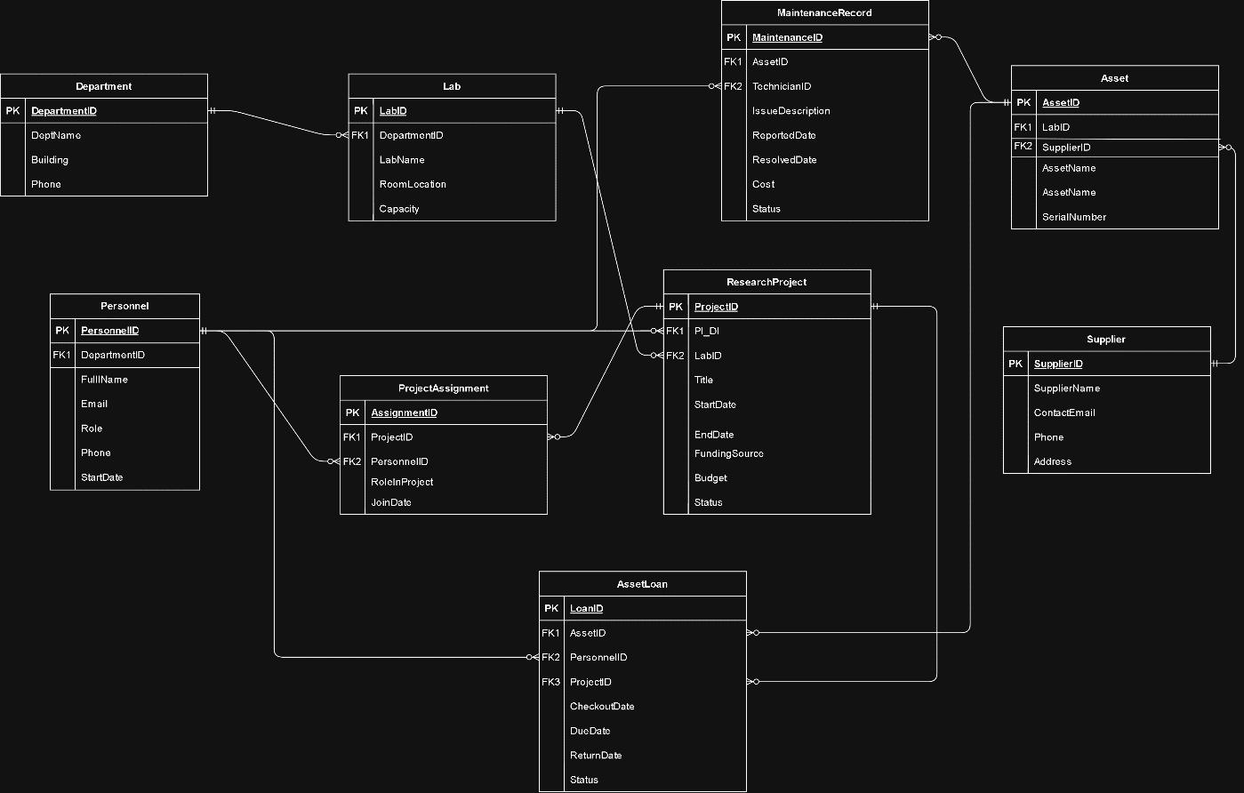

Key Entity Sets & Structural Relationships:
Entity | Description
Department | Khoa / Bộ môn học thuật (e.g., Computer Science, Chemistry)
Lab | Phòng thí nghiệm (thực thể yếu, phụ thuộc vào Deparment )
Personnel | Bất kỳ người nào làm việc trong hệ thống, chẳng hạn: giáo sư, sinh viên cao học, kỹ thuật viên, nhân viên.
ResearchProject | Một dự án nghiên cứu được cấp kinh phí và có một PI (Principal Investigator – người chủ trì/người phụ trách chính) lãnh đạo.
ProjectAssignment | Thực thể kết hợp (associative entity) dùng để biểu diễn những nhân sự nào tham gia vào những dự án nào.
Supplier | Nhà cung cấp hoặc công ty bán thiết bị phòng thí nghiệm.
Asset | Một thiết bị vật lý thuộc sở hữu của phòng thí nghiệm.
AssetLoan | Phiếu mượn thiết bị / Lịch sử mượn thiết bị, đây là thực thể kết hợp(associative entity).
MaintenanceRecord | Một phiếu/bản ghi ghi nhận việc sửa chữa hoặc bảo trì một thiết bị.

2.2 Logical Schema Mapping

Table | Key Columns & Foreign Keys
Department | DepartmentID (PK), DeptName, Building, Phone
Lab | LabID (PK), DepartmentID (FK→Department), LabName, RoomLocation (UNIQUE), Capacity
Personnel | PersonnelID (PK), DepartmentID (FK→Department), FullName, Email (UNIQUE), Role, Phone, StartDate
ResearchProject | ProjectID (PK), Title, PI_ID (FK→Personnel), LabID (FK→Lab), StartDate, EndDate, FundingSource, Budget, Status
ProjectAssignment | AssignmentID (PK), ProjectID (FK→ResearchProject), PersonnelID (FK→Personnel), RoleInProject, JoinDate; UNIQUE(ProjectID, PersonnelID)
Supplier | SupplierID (PK), SupplierName, ContactEmail, Phone, Address
Asset | AssetID (PK), LabID (FK→Lab), SupplierID (FK→Supplier), AssetName, Category, SerialNumber (UNIQUE), PurchaseDate, PurchasePrice, WarrantyExpiry, Status
AssetLoan | LoanID (PK), AssetID (FK→Asset), PersonnelID (FK→Personnel), ProjectID (FK→ResearchProject, nullable), CheckoutDate, DueDate, ReturnDate, Status
MaintenanceRecord | MaintenanceID (PK), AssetID (FK→Asset), TechnicianID (FK→Personnel), IssueDescription, ReportedDate, ResolvedDate, Cost, Status

2.3 Normalization Verification (Formal proofs for 1NF -> 3NF/BCNF)
Để minh họa quá trình chuẩn hóa một cách hình thức, ta xét một bảng ghi mượn thiết bị (loan) "phẳng", chưa chuẩn hóa (unnormalized) — kiểu thiết kế sơ sài mà một nhóm có thể vô tình tạo ra lúc đầu, trước khi phân rã (decompose) thành 9 bảng như ở trên:
RawLoan (
LoanID, PersonnelID, PersonnelName, PersonnelEmail,
AssetID, AssetName, AssetCategory,
LabID, LabName, DepartmentName,
CheckoutDate, DueDate, ReturnDate
)

Bước 1 — Dạng chuẩn 1 (1NF)
1NF yêu cầu giá trị phải nguyên tố (atomic — không thể chia nhỏ hơn) và không có nhóm lặp (repeating group). Bảng RawLoan mỗi ô đã chỉ chứa một giá trị và không có cột đa trị, nên nó thỏa 1NF. Tuy nhiên, đây vẫn là một bảng "phẳng" duy nhất trộn lẫn thông tin của 3 đối tượng thực tế khác nhau (loan, personnel, asset/lab) — điều này tạo ra các phụ thuộc bắc cầu (transitive dependency) sẽ được loại bỏ ở các bước sau.

Bước 2 — Dạng chuẩn 2 (2NF)
Giả sử khóa ứng viên (candidate key) của RawLoan là (LoanID) — một cột duy nhất. Vì khóa chỉ có 1 cột, nên không thể xảy ra phụ thuộc bộ phận (partial dependency) vào một phần của khóa — 2NF được thỏa mãn hiển nhiên ở đây. (2NF trở nên quan trọng trực tiếp với bảng ProjectAssignment, vốn tự nhiên có khóa là cặp hợp thành (ProjectID, PersonnelID); schema cuối cùng thay vào đó dùng khóa thay thế — surrogate key — là AssignmentID cộng với ràng buộc UNIQUE trên cặp đó, để mọi thuộc tính không khóa như RoleInProject và JoinDate đều phụ thuộc vào toàn bộ cặp logic, chứ không chỉ một phần của nó.)

Bước 3 — Dạng chuẩn 3 (3NF)
3NF yêu cầu các thuộc tính không khóa (non-key attribute) chỉ được phụ thuộc vào khóa chính, chứ không phụ thuộc vào một thuộc tính không khóa khác (tức không có phụ thuộc bắc cầu). Bảng RawLoan tồn tại một số phụ thuộc hàm (functional dependency — FD) vi phạm điều này:
FD1: PersonnelID -> PersonnelName, PersonnelEmail
FD2: AssetID -> AssetName, AssetCategory, LabID
FD3: LabID -> LabName, DepartmentName (bắc cầu: AssetID -> LabID -> LabName)

Vì PersonnelName/PersonnelEmail phụ thuộc vào PersonnelID (một thuộc tính không khóa của RawLoan, chứ không phải khóa chính LoanID), và LabName/DepartmentName phụ thuộc bắc cầu qua AssetID → LabID, đây chính là các phụ thuộc bắc cầu. Để đạt 3NF, RawLoan được phân rã như sau:
• Personnel(PersonnelID, PersonnelName, PersonnelEmail, …) — loại bỏ FD1
• Asset(AssetID, AssetName, AssetCategory, LabID, …) — loại bỏ một phần của FD2
• Lab(LabID, LabName, DepartmentID, …) — loại bỏ phần LabID → LabName của FD3
• Department(DepartmentID, DeptName, …) — loại bỏ hoàn toàn chuỗi bắc cầu LabID → DepartmentName
• AssetLoan(LoanID, AssetID, PersonnelID, CheckoutDate, DueDate, ReturnDate) — chỉ giữ lại các thông tin phụ thuộc thuần túy vào LoanID
Sau khi phân rã, mọi thuộc tính không khóa còn lại trong từng bảng chỉ phụ thuộc vào khóa chính của chính bảng đó → schema đã đạt chuẩn 3NF.
3. Data Dictionary (Adapted from ISO/IEC 11179)
[Tables and attribute metadata]
4. Database Implementation (SQL Style Guide Compliant)
4.1 DDL Script (Tables, Views, Indexes, Triggers)
4.2 Advanced Queries & Performance Test Cases
5. Verification & Security
5.1 Test cases showing constraints prevent bad data insertion
5.2 Role-Based Access Control (RBAC) definition (GRANT/REVOKE stat ements)

